产品型号 | JVS-MicroSD-32G、JVS-MicroSD-64G、  JVS-MicroSD-128G、JVS-MicroSD-256G
产品图片 | 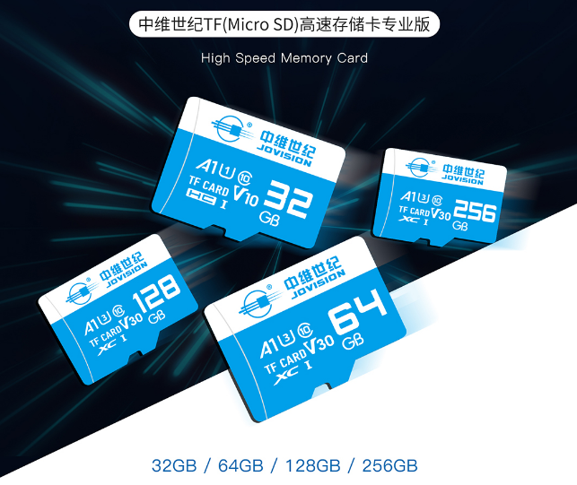
产品等级 | U3
产品速度等级 | C10
产品尺寸(mm) | 15mm*11mm*1mm
产品净重(g) | 0.33g Max
材质 | 环氧树脂
传输读/写数据速率 (MB/s) | 32GB,读速：≥75MB/S 写速：≥20MB/S  64GB,读速：≥95MB/S写速：≥30MB/S  128GB,读速：≥95MB/S写速：≥45MB/S  256GB,读速：≥95MB/S写速：≥45MB/S
产品容量 | 32GB/64GB/128GB/256GB
操作系统兼容 | ■Windows XP/7/8 + ■Mac OS X 10.5 +  ■Linux 2.4.x or +
文件系统 | 32GB及以下FAT32，64GB及以上exFAT
最大工作电压/电流 | 工作电压：2.7〜3.6V  待机电流：500uA（最大值）  待机电流：250uA（平均值）  工作电流：250mA（最大值）  工作电流：150mA（平均值）
使用环境温度 | 0~70 ℃
存储环境温度 | -20~85 ℃
Micro SD规格书

